Технологическая карта урока «Нахождение дроби от числа»
Тип урока: урок открытия новых знаний
Вид урока: проблемный урок введения новых понятий
УМК: Математика-6. Н.Я. Виленкин, В.И. Жохов и др.
Технологии: проблемно-диалогического обучения, оценивания образовательных достижений обучающихся, развития критического мышления, игровые технологии, ИКТ - технологии
Цель урока: сформировать представление о нахождении дроби от числа; рассмотреть с обучающимися правило нахождения дроби от числа и начать использовать его при решении несложных задач
Задачи урока:
- образовательные: научить в процессе реальной ситуации использовать правило нахождения дроби от числа.
- воспитательные: умение слушать и вступать в диалог, участвовать в коллективном обсуждении проблем, интегрироваться в группу сверстников и строить продуктивное взаимодействие, воспитывать ответственность за свое здоровье.
- развивающие: умение обрабатывать информацию; формировать коммуникативную компетенцию учащихся; выбирать способы решения задач в зависимости от конкретных условий; рефлексия способов и условий действия, контроль и оценка процесса и результатов деятельности.

Планируемые результаты:
- предметные: самодиагностика обучающимися степени сформированности основных умений и навыков, приобретённых в ходе изучения темы «Нахождение дроби от числа», совершенствование вычислительных навыков
- метапредметные: развитие умения ставить цель деятельности на основе определённой проблемы и существующих возможностей, умения критически оценивать информацию, получать недостающую информацию с помощью вопросов, совершенствование навыков эффективного общения и умения формулировать собственное мнение
- личностные: повышение мотивации учебной деятельности, знакомство с новой сферой деятельности, в которой используются приобретённые предметные умения
Формы и методы диагностики:
- предметных результатов: анализ правильности устных ответов, оценивание результатов работы малых групп, оценивание правильности проведённых вычислений, анализ самооценки обучающихся
- метапредметных результатов: наблюдение за деятельностью обучающихся и анализ устных ответов на всех этапах урока, анализ взаимооценки обучающимися
- личностных результатов: наблюдение за деятельностью обучающихся и анализ устных ответов на всех этапах урока, анализ письменных ответов на этапе рефлексии

Техническое оснащение: компьютер, проектор, раздаточный материал, презентация
Раздаточный материал: Приложения 1 и 2

Этап урока, время | ФОУД | Деятельность учителя | Деятельность учащихся | Формируемые УУД
- Организационный момент - Самоопределение к деятельности (2 мин) | Ф | Здравствуйте, ребята, занимайте свои места, пожалуйста!  Давайте попробуем на один урок оказаться взрослыми и откроем собственный бизнес – прибыльную кондитерскую. Интересно? Давайте начнём. | Занимают свои места, готовятся к уроку. | Личностные: формирование мотивации к обучению
- Актуализация знаний и фиксация затруднений в деятельности (6 мин) | Ф, И | На самом первом этапе открытия своего дела мы должны зарегистрироваться как самостоятельные бизнесмены и получить свой регистрационный номер.  В любом государстве есть налоговая служба, она собирает налоги и распределяет в различные сферы жизни.  На доске:  Устный счет, результаты каждого примера без пробелов вносим в таблицу:  - 26,4 $∙$ 10 = - 1,5 : 0,1 = - 17,2 + 25,8 = - 12,47 + 41,53 = - 15,4 $∙$ 5 = - 6,8 $∙$ 2,5 : 0,01 =  Работа с Приложением 1. | Выполняют действия, заполняют таблицу.  - 26,4 $∙$ 10 = 264  - 1,5 : 0,1 = 15  - 17,2 + 25,8 = 43  - 12,47 + 41,53 = 54  - 15,4 $∙$ 5 = 77  - 6,8 $∙$ 2,5 : 0,01 = 1700  2 6 4 1 5 4 3 5 4 7 7 1 7 0 0 | Регулятивные: планирование своих действий  Коммуникативные: работа с информацией, работа в группе  Познавательные: поиск и выделение иформации
- Постановка учебной задачи (4 мин) | Ф | 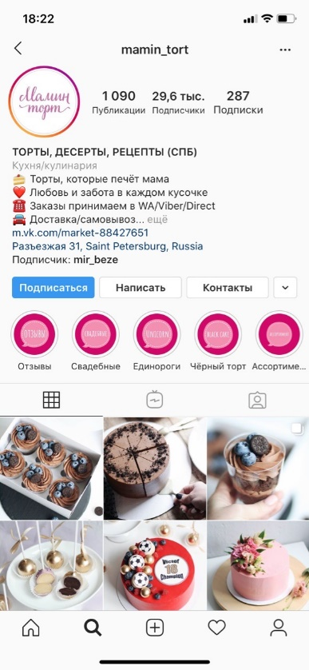  Теперь мы с вами готовы открывать свое дело. Какой магазин вы считаете более прибыльным? Интернет-магазин или обычный? Почему?  На какой интернет-площадке мы будем размещаться?  Отлично, вот наш интернет- магазин:  (Приложение 2)  И у нас есть первый заказ, смотрите:  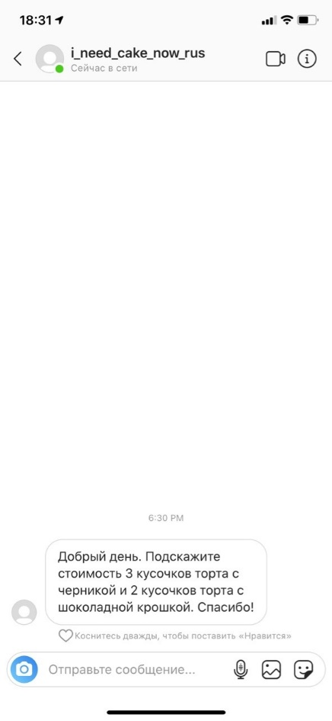  Ребята, мы можем сразу ответить на этот заказ? | Отвечают на вопросы:  - интернет-магазин  - не надо платить за аренду, оплачивать большой штат работников  - в инстаграме  - нет, мы не можем сразу ответить на этот заказ, потому что не знаем цену кусочков торта | Познавательные: анализ ситуации, формулирование проблемы  Коммуникативные: работа с информацией, работа в коллективе  Личностные: формирование ориентиров учебной деятельности, формирование границ собственного знания и «незнания»
- Построение проекта выхода из затруднения (6 мин) | Ф, И | И как же нам быть? Это наш первый заказ, мы должны быстро продать! Какие действия нам нужно освоить для определения суммы заказа?  Отлично, молодцы! А чем выражены наши части? Каким особенным числом?  Верно, тема нашего урока: нахождение дроби от числа  Обратите внимание, средний торт в верхнем ряду – это торт с шоколадной крошкой, на нём видно, на сколько частей мы можем разрезать тортики.  Отлично, только давайте мы запишем сразу выражением с двумя действиями и посчитаем стоимость кусков с черникой.  Хорошо, а мы знаем другое обозначение знака деления?  А в данном примере можем заменить? Попробуйте найти стоимость кусочков с шоколадной крошкой, записав выражение с дробной чертой. | Отвечают на вопросы:  - найти часть от каждого числа  - обыкновенной дробью  Предлагают модель решения задачи: найти $\frac{1}{8}$ от торта и умножить число на необходимое количество частей.  С черникой:  2600 : 8 $∙$ 3 = 975 (р) – за части с черникой  - деление можно так же обозначить дробной чертой  1500 $∙$ $\frac{2}{8}$ = 375 (р) – за части с шоколадной крошкой | Познавательные: выделение существенной информации, самостоятельное создание способов решения проблемы  Коммуникативные: работа с информацией, работа в коллективе  Регулятивные: целеполагание
- Первичное закрепление (10 мин) | Ф, И | Прежде чем продолжить быстро считать стоимость заказов, что нам следует сформулировать?  Верно, сформулируйте правило и озвучьте его.  Замечательно, давайте вместе правило запишем в тетрадь:  «Чтобы найти дробь от числа, надо число умножить на эту дробь»  Обратите внимание на свидетельство, лежащее перед вами. Найдите таблицу об основных сведениях и напротив строки «Сформулировал(а) правила расчета продаж» поставьте себе оценку за то правило, которые вы сами сформулировали.  Два следующих заказа выполняют на доске учащиеся.  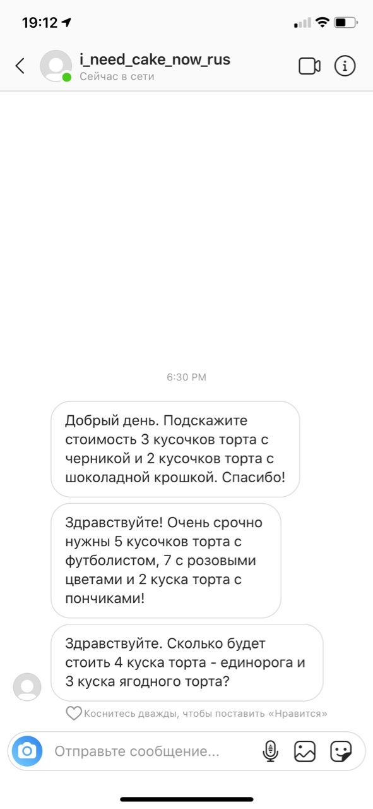  Снова обратите внимание на ваше свидетельство. Теперь поставьте себе оценку в графе «Выполнил(а) задачи вместе с примерами решений от топ-менеджеров». | - правило нахождения дроби от числа  - чтобы найти дробь от числа, можно число умножить на эту дробь  Оценивают умение формулировать правило  Заказ №1  1760 $∙$ $\frac{5}{8}$ + 2250 $∙$ $\frac{7}{8}$ + 1310 $∙$ $\frac{2}{8}$ = 3396,25 (р.)  Заказ №2  2460 $∙$ $\frac{4}{8}$ + 1726 $∙$ $\frac{3}{8}$ = 1877,25 (р.) | Регулятивные: целеполагание, действие по образцу  Познавательные: анализ информации, структурирование знаний  Коммуникативные: работа с информацией, работа в коллективе  Регулятивные: принятие и сохранение учебной задачи, учёт правила в планировании и контроле способа решения
- Физминутка (2 мин) | Ф | Заказы приняли, а кто торты печь будет?  Представьте, что перед вами огромная оборудованная кухня и покажите друг другу, в каком порядке мы будем готовить:  - украшать торт по кругу  - месить тесто  - убирать торт в коробку  - ставить бисквит в духовку  Молодцы, отлично размялись! | Принимают участие в физминутке  - месить тесто  - ставить бисквит в духовку  - украшать торт по кругу  - убирать торт в коробку | Регулятивные: составление плана действий  Личностные: развитие творчества
- Самостоятельная работа с самопроверкой по эталону (10 мин) | Ф, П, И | Теперь вам предстоит заказать набор из двух разных видов тортов у вашего товарища.  В тетради напишите заказ и передайте тетрадь для расчета соседу по парте.  После того, как вам вернули вашу тетрадь с расчетами, пересчитайте. Проверьте, правильно ли вам выставили стоимость заказа, оцените сервис либо укажите на ошибки.  В свидетельстве поставьте оценки себе в пунктах «Выполнил(а) самостоятельный расчет покупки» и «Смог(ла) проверить работу коллеги и объяснить ошибки»  (Учитель проверяет выборочно) | Составляют условие задачи, решают задачу соседа.  После получения перепроверяют решение, оценивают соседа, ставят оценку.  Оценивают себя. | Регулятивные: действие по образцу, контроль, оценка  Познавательные: анализ  Личностные: развитие творчества  Коммуникативные: работа в группе
- Домашнее задание (2 мин) |  | П.13 стр.87. №2.352,2.353.
- Рефлексия деятельности (3 мин) | Ф, И | В завершение нашего сложного трудового дня нам нужно провести креативное совещание – придумать новые дизайны.  Обратите внимание на рисунок торта на ваших карточках. На слоях выберите и напишите те три слова, которые наиболее точно передают ваше состояние на уроке:  - Раздражение - Злость - Радость - Скука - Равнодушие - Удовлетворение - Вдохновение - Тревога - Покой - Уверенность - Неуверенность - Наслаждение  Раскрасьте ваш торт цветами, какими только пожелаете! Может быть именно ваш тортик мы будем продавать на следующем уроке.  Спасибо за урок, до скорой встречи! | Оценивают свою деятельность. | Личностные: развитие творчества, формирование позитивной самооценки  Коммуникативные: работа в коллективе
ФОУД – форма организации учебной деятельности (Ф – фронтальная, И – индивидуальная, П – парная, Г – групповая)

